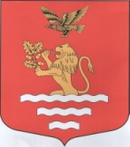
МУНИЦИПАЛЬНЫЙ СОВЕТ
МУНИЦИПАЛЬНОЕ ОБРАЗОВАНИЕ
МУНИЦИПАЛЬНЫЙ ОКРУГ
ЧКАЛОВСКОЕ
САНКТ-ПЕТЕРБУРГА
197110, Санкт-Петербург, ул. Большая Зеленина, д. 20,
тел/факс: (812) 230-94-87, www.mo-chkalovskoe.ru; e-mail:mo-chkalovskoe@yandex.ru

РЕШЕНИЕ

18 декабря 2014 года № 17/1

О внесении изменений в бюджет
Муниципального образования
муниципальный округ Чкаловское на 2014 год

Заслушав информацию председателя Контрольно-финансовой комиссии депутата Удовенко В.В. о внесении изменений в бюджет Муниципального образования муниципальный округ Чкаловское на 2014 год,
решил:
1. Утвердить предложенные Местной Администрацией Муниципального образования МО Чкаловское изменения в бюджет Муниципального образования МО Чкаловское на 2014 год согласно приложению № 1 к настоящему Решению.
2. Местной Администрации Муниципального образования МО Чкаловское внести утвержденные изменения в бюджет Муниципального образования МО Чкаловское на 2014 год согласно приложению № 1 настоящему Решению.
3. Опубликовать (обнародовать) настоящее решение в ближайшем номере муниципальной газеты «На островах и рядом» и на официальном сайте Муниципального образования муниципальный округ Чкаловское www.mo-chkalovskoe.ru.
4. Решение вступает в законную силу на следующий день после дня его официального опубликования (обнародования).
5. Ответственность за выполнение данного решения возложить на председателя контрольно-финансовой комиссии Удовенко В.В. и главного бухгалтера Местной администрации Поцелуйко К.Х.

Председатель Муниципального Совета
Муниципального образования
муниципальный округ
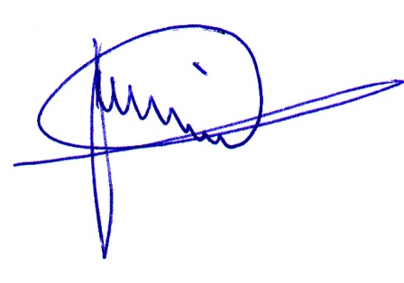
Чкаловское Н.Л. Мартинович

